Incitations basées sur la performance pour les chaînes d’approvisionnement de santé publique
Kit de formation

USAID | PROJET DELIVER, Commande de prestation nº 4
La Commande de prestation n° 4 de l'USAID | PROJET DELIVER est financée par l'Agence américaine pour le développement international (USAID) dans le cadre du contrat n° GPO-I-00-06-00007-00, numéro de commande AID-OAA-TO-10-00064, ayant démarré le 30 septembre 2010. Elle est mise en œuvre par John Snow, Inc., en collaboration avec PATH ; Crown Agents Consultancy, Inc. ; Eastern and Southern African Management Institute ; FHI360 ; Futures Institute for Development, LLC ; LLamasoft, Inc. ; le Groupe Manoff, Inc. ; Pharmaceutical Healthcare Distributers (PHD) ; PRISMA ; et VillageReach. Le projet vise à améliorer les chaînes d'approvisionnement des produits de santé essentiels en renforçant les systèmes d'information de gestion logistique, en simplifiant les systèmes de distribution, en identifiant les ressources financières pour l'achat de produits de santé et le fonctionnement de la chaîne d'approvisionnement, et en améliorant l'estimation de besoins en produits de santé et la planification d'approvisionnements. En outre, le projet encourage les preneurs de décisions et les donateurs à intégrer la logistique comme un facteur essentiel dans leurs mandats de santé publique.
Citation recommandée
Felling, Barbara, Brian Serumaga et James E. Rosen. 2013. Performance-Based Incentives for Public Health Supply Chains : Training Toolkit. Arlington, Va. : USAID | PROJET DELIVER, Commande de prestation n°4.

Résumé
Ce kit de formation expose les fondamentaux des systèmes d'incitations basées sur la performance (IBP) pour la chaîne d’approvisionnement de la santé publique. Il comporte tout ce dont les formateurs ont besoin pour animer un atelier de formation, notamment : une présentation PowerPoint, des notes à l'intention de l'animateur, un exemple de programme et des flashcards portant sur l'IBP.

Photo de couverture : Mubambe Kintu, membre du personnel de l'USAID | PROJET DELIVER, est en train d'examiner le rapport mensuel informatisé du SIGL concernant les produits de planification familiale avec la technicienne en pharmacie Christabel Mwila Katengulwa au centre sanitaire rural de démonstration de Mwachisompola, dans la province Centrale, en Zambie. Septembre 2013. Crédit photo : USAID | PROJET DELIVER.

USAID | PROJET DELIVER
John Snow, Inc.
1616 Fort Myer Drive, 16th Floor
Arlington, VA 22209 États-Unis
Téléphone : 703-528-7474
Télécopie : 703-528-7480
Courriel : askdeliver@jsi.com
Site web : deliver.jsi.com
Table des matières
Introduction 1
Notes de l'animateur 3
Introduction aux incitations basées sur la performance pour l'amélioration de la chaîne d’approvisionnement 3
Introduction aux incitations basées sur la performance pour l'amélioration de la chaîne d’approvisionnement 25
Programme 25
Liste de contrôle pour identifier les occasions d'incitations basées sur la performance pour votre
chaîne d’approvisionnement 27
Cartes sur l'IBP 29
Identifier les occasions d'utiliser les incitations basées sur la performance pour améliorer la
performance de la chaîne d’approvisionnement 35
Étude de cas 35
Glossaire de quelques termes relatifs à l'IBP 39
Ressources pour les incitations basées sur la performance 41

Introduction
L'USAID | PROJET DELIVER a élaboré un court module de formation qui expose les fondamentaux des systèmes d'incitations basées sur la performance (IBP) pour la chaîne d’approvisionnement de la santé publique. Vous pouvez utiliser le module pour vous former ou former d'autres personnes à la mise en œuvre d'incitations basées sur la performance en vue de renforcer les chaînes d'approvisionnement.
Ce module est composé de huit éléments :
- Une présentation PowerPoint, comprenant des notes pour le présentateur, peut être utilisée pour apprendre à votre propre rythme.
- Les notes de l'animateur vous guideront à travers l'ensemble du processus de formation.
- Vous pouvez utiliser l'exemple de programme pour planifier la séance de formation.
- N'oubliez pas de consulter la liste de contrôle portant sur les incitations basées sur la performance. Elle présente dix conditions préalables devant être remplies pour la mise en œuvre efficace des systèmes d'IBP visant à améliorer la chaîne d’approvisionnement.
- Le module comprend également des cartes sur lesquelles figurent des termes courants relatifs à l'IBP et leur définition. Vous pouvez utiliser les cartes pour démarrer une discussion générale (activité « brise-glace ») au début de votre formation.
- Les cartes sont complétées par un glossaire.
- Une liste de ressources supplémentaires sur les incitations basées sur la performance est également incluse.
- Enfin, le module comprend une courte étude de cas d'un pays où l'IBP est utilisée pour améliorer la performance de la chaîne d’approvisionnement. Vous pouvez examiner l'étude de cas en groupe ou par vous-même pour voir si vous pouvez identifier quelques options pour les systèmes d'IBP dans la chaîne d'approvisionnement.
Nous espérons que ce module vous intéressera et qu'il vous incitera à identifier des occasions de mettre en place les systèmes d'IBP dans votre chaîne d’approvisionnement.

Notes de l'animateur
Introduction aux incitations basées sur la performance pour l'amélioration de la chaîne d’approvisionnement

Objectifs de la séance :
À la fin de la séance, les participants seront en mesure de —
- Formuler une définition des incitations basées sur la performance (IBP).
- Identifier les avantages potentiels de l'IBP pour la gestion des produits de santé.
- Identifier des exemples de la manière dont l'IBP a été utilisée pour améliorer la performance de la chaîne d’approvisionnement, pour les secteurs commercial et public.
- Identifier des occasions d'appliquer l'IBP pour améliorer la performance de la chaîne d’approvisionnement des participants ou pour une autre chaîne d'approvisionnement dans une situation donnée.
- Identifier des sources d'informations/ressources pour en apprendre davantage sur l'IBP pour les chaînes d'approvisionnement, et sur la manière de concevoir et de mettre en œuvre un système.

Durée : 180 minutes
Matériel :
- Cartes d'acronymes relatifs à l'IBP
- Échantillon de diverses ressources concernant l'IBP (publications, impressions d'écran de site web, copies de documents Microsoft Excel).
Documents :
- Glossaire de quelques termes relatifs à l'IBP
- Diapositives PowerPoint
- Liste de contrôle pour identifier les occasions de mettre en place l'IBP pour la chaîne d’approvisionnement des participants.
- Étude de cas sur la chaîne d’approvisionnement (voir la note du formateur)
- Ressources pour l'IBP
- Évaluation de la séance de formation sur l'IBP.
Diapositives PowerPoint :
- Diapositive de titre de séance
- Instructions concernant les activités « brise-glace »
- Définition générale de l'IBP
- Objectifs de la séance
- L'IBP dans le secteur commercial
- L'IBP dans le secteur commercial (suite)
- Discutez avec votre voisin(e) (activité à la moitié de la présentation PPT)
- Leçons sur l'IBP tirées du secteur commercial
- L'IBP dans la gestion de la chaîne d’approvisionnement de la santé publique
- L'IBP dans la gestion de la chaîne d’approvisionnement de la santé publique (suite)
- Autres domaines potentiels d'utilisation de l'IBP dans le secteur public
- Appliquer l'IBP – devoir en petits groupes

Préparation du formateur :
- Imprimez les cartes d'acronymes relatifs à l'IBP sur du papier cartonné et découpez-les en carrés individuels. Placez une carte à chaque place ou distribuez-les aux participants tandis qu'ils entrent dans la pièce.
Note pour le formateur :
L'activité nº 3 suppose que les participants travaillent activement dans une chaîne d’approvisionnement, fournissent une assistance technique à un système de chaîne d’approvisionnement spécifique et connaissent bien la gestion de cette chaîne d’approvisionnement. Elle suppose également que plusieurs participants connaissent bien une chaîne d’approvisionnement particulière afin de pouvoir travailler en petits groupes ou en groupes de deux. Si les participants identifient des occasions de mettre en place des IBP pour la chaîne d’approvisionnement de leur pays, il serait utile d'avoir à disposition des documents facilement accessibles décrivant l'état actuel de cette chaîne d'approvisionnement — notamment des manuels de procédures opérationnelles standard, des rapports de suivi récents du SIGL, les résultats d'évaluations récentes, etc.
Si les participants ne travaillent pas dans une chaîne d'approvisionnement ou ne la connaissent pas bien, donnez-leur l'étude de cas d'une chaîne d’approvisionnement pour qu'ils l'utilisent pendant l'exercice.
Résumé des activités d'apprentissage :

Titre | Type | Durée en minutes
1. Qu'est-ce que l'IBP ? | Activité « brise-glace » et discussion | 25
2. L'amélioration de la chaîne d’approvisionnement grâce à l'IBP : secteurs public et commercial | Exposé interactif et présentation | 30
3. Appliquer l'IBP pour l'amélioration de la CA | Bref exposé, brainstorming, travail en petits groupes ; discussion en grand groupe | 90
4. En apprendre davantage sur l'IBP | Activité par groupes de deux et présentation | 25
5. Clôture | Exposé interactif | 10

Activités d'apprentissage :
- Qu'est-ce que l'IBP ? Activité « brise-glace » et exposé d'introduction : 25 minutes
- Dites aux participants qu'ils trouveront une carte à leur place. Signalez qu'un acronyme relatif aux incitations basées sur la performance ou une définition sont écrits sur la carte.
- Demandez aux participants de trouver une autre personne qui a la même carte de définition ou d'acronyme. Après cela, ils devront — (l'animateur affiche la diapositive PPT nº 2)
- se présenter
- discuter brièvement de la manière dont le concept figurant sur la carte pourrait être utilisé pour améliorer la performance de la chaîne d’approvisionnement
- se préparer à présenter leur nouveau partenaire à l'ensemble du groupe.
- Après 10 minutes, demandez à chaque groupe de deux participants de se présenter devant l'ensemble du groupe, de nommer le terme qui les a rassemblés et de donner au groupe la définition du terme.
- Mentionnez la diversité des termes ; expliquez qu'au cours de cet atelier, nous aborderons l'IBP au sens large, en montrant la définition générale de l'IBP (animateur : montrez la diapositive PPT nº 3).

Avantage en espèces ou non monétaire fourni contre des actions mesurables ou la réalisation d'un objectif de performance défini

- Distribuez le document intitulé Glossaire de quelques termes relatifs à l'IBP — notez que nous venons de passer en revue ces termes.
- Passez en revue les objectifs de la séance, diapositive PPT nº 4.
- Expliquez que nous allons maintenant examiner quelques exemples d'IBP dans les secteurs public et commercial, et poursuivez la discussion sur la manière dont l'IBP peut contribuer à améliorer la performance de la chaîne d’approvisionnement.
- L'amélioration de la chaîne d’approvisionnement grâce à l'IBP : secteurs public et commercial
Exposé interactif et présentation — 30 minutes
- Demandez aux participants s'ils possèdent une expérience directe d'une forme d'IBP dans leur travail sur le terrain ou s'ils ont des exemples tirés du secteur privé. Demandez-leur d'en parler brièvement.
- Présentez les diapositives PPT 5 et 6 sur les exemples d'IBP dans le secteur commercial, en ajoutant des exemples précis, le cas échéant.
Il peut s'agir des exemples suivants :
- Les offres de performance basées sur les ventes (SBPO) : les offres « un acheté, un gratuit » ; les commissions pour la vente de pneus aux sociétés gérant un parc de transport de marchandises
- Les incitations basées sur la performance de la chaîne d’approvisionnement (IBPCA) : les fournisseurs de moteurs d'avion
- Le partage des gains : pensez « symbiose » — par ex., les accords contractuels pour l'entreposage entre les distributeurs de téléphones et les opérateurs mobiles.
- Montrez la diapositive PPT nº 7 : Demandez aux participants de discuter avec leur voisin(e) pendant quelques minutes de la question : « Quels enseignements pouvons-nous tirer de l'IBP dans le secteur commercial, qui pourraient bénéficier aux responsables de chaîne d’approvisionnement pour la santé publique ? »
- Après quelques minutes, demandez à quelques personnes de partager certaines de leurs idées.
- Montrez la diapositive PPT nº 8. Résumez les leçons.
- Montrez les diapositives PPT nº 9 à 11. Présentez des exemples d'IBP dans les chaînes d’approvisionnement de la santé publique.
- Veuillez noter que les idées figurant sur la diapositive PPT nº 11 ont été développées dans le cadre du programme USAID | PROJET DELIVER et du sommet du leadership stratégique de la chaîne d’approvisionnement SGCA.
- Après avoir passé en revue les diapositives, demandez aux participants de citer les avantages potentiels de l'IBP pour améliorer la performance de la chaîne d’approvisionnement.
- Distribuez le document et les diapositives PPT.
- Appliquer l'IBP pour l'amélioration de la CA
Bref exposé, brainstorming, travail en petits groupes, discussion en grand groupe — 90 minutes
Note pour le formateur :
Choisissez l'activité appropriée en fonction du profil des participants. Si la séance se déroule dans le pays concerné ou si les participants connaissent très bien la chaîne d’approvisionnement propre à un pays, les participants peuvent utiliser le système qu'ils connaissent pour proposer des activités d'IBP spécifiques à prendre en considération. Les participants devraient utiliser leurs connaissances personnelles de leur système pour l'activité. Si les participants ne connaissent pas bien la chaîne d’approvisionnement d'un pays en particulier, ils doivent utiliser l'étude de cas.
- Dites aux participants qu'ils vont passer un peu de temps à réfléchir à la manière dont ils pourraient appliquer l'IBP pour améliorer la performance de leur chaîne d’approvisionnement. Notez que s'ils ne travaillent pas dans une chaîne d’approvisionnement spécifique ou s'ils ne la connaissent pas bien, ils travailleront sur l'étude de cas d'une chaîne d'approvisionnement pour identifier les manières d'utiliser l'IBP en vue d'améliorer la performance.
- Distribuez le document Liste de contrôle pour identifier les occasions de mettre en place l'IBP pour votre chaîne d’approvisionnement et passez en revue le contenu de la liste de contrôle.
- Dans l'idéal, ces conditions devraient être en place pour faciliter la mise en œuvre d'une initiative d'IBP. Dites aux participants de se servir de cette liste de contrôle pour guider leur discussion.
- Demandez aux participants de faire un brainstorming sur les problèmes courants des chaînes d'approvisionnement dans le domaine de la santé publique. Écrivez leurs réponses sur un tableau à feuilles mobiles ; demandez-leur de citer les problèmes qu'ils seront plus susceptibles de résoudre grâce à l'IBP. Discutez brièvement de leurs idées.
- Divisez les participants en petits groupes (jusqu'à 5 personnes) pour travailler sur l'activité. Si tous les participants viennent du même pays ou le connaissent bien, l'animateur peut former les groupes en fonction de leur niveau au sein du système ou de leur situation géographique. S'ils viennent de pays différents, formez les groupes en fonction des pays. Si les participants ne travaillent pas activement ou ne jouent pas un rôle d'assistance dans une chaîne d’approvisionnement, les groupes peuvent être formés au hasard.
- Le cas échéant, donnez aux groupes de participants des documents spécifiques à chaque pays, décrivant l'état actuel de la chaîne d’approvisionnement.
- Montrez aux participants la diapositive PPT nº 12 et passez en revue l'exercice à réaliser en petits groupes. Demandez aux participants d'utiliser la liste de contrôle fournie pour identifier plusieurs manières dont l'IBP pourrait être utilisée pour améliorer la performance de leur chaîne d’approvisionnement. Ils disposent de 45 minutes pour terminer l'exercice.
Note pour le formateur :
Si vous pensez que les participants auront fini en moins de 45 minutes, ajoutez ceci :
« S'il reste du temps, identifiez des indicateurs et des objectifs pour mesurer les progrès accomplis dans la résolution du problème et identifiez des mécanismes permettant de vérifier les progrès par rapport aux indicateurs. »
- Demandez à chaque groupe de sélectionner une personne chargée de prendre des notes qui écrira les points de discussion à partager avec les autres groupes.
- Après 45 minutes, demandez aux groupes de faire part de leurs discussions et de les présenter
- Encouragez les participants à poser des questions aux autres groupes et à proposer des idées.
- Résumez et faites remarquer que s'ils travaillent avec une chaîne d’approvisionnement, ils devraient continuer à utiliser ce processus après la séance et l'intégrer à la planification du travail pour l'amélioration de leur chaîne d’approvisionnement.
- Expliquez qu'au cours de l'activité finale de cette séance, ils examineront certaines ressources qui pourraient les aider à faire passer leurs idées sur l'utilisation de l'IBP à l'étape suivante.
- En apprendre davantage sur l'IBP
Activité par groupes de deux/trois et présentation — 25 minutes
- Demandez aux participants de former un groupe avec un ou deux autres participants.
- Distribuez à chaque groupe de deux/trois participants l'une des ressources disponibles sur l'IBP — une publication, une capture d'écran d'un site web, une page de tableur Microsoft Excel, etc.
- Accordez aux groupes 5 minutes pour passer rapidement en revue la ressource et préparer un résumé de deux phrases sur la manière dont la ressource peut être utilisée pour en apprendre davantage sur l'IBP.
- Après environ 5 minutes, demandez aux participants de partager leur résumé.
- Distribuez le document intitulé Ressources pour l'IBP.
- Faites remarquer que ce document comprend les ressources qu'ils ont consultées ainsi que des ressources supplémentaires. Expliquez que ces ressources peuvent être utilisées comme des informations générales, pour les guider dans la planification de la conception et de la mise en œuvre d'un système d'IBP pour améliorer la performance de la chaîne d’approvisionnement de leur pays.
- Clôture
5 minutes
- Remerciez les participants et demandez s'il reste des questions.
- Demandez-leur de faire part de leurs premières réactions sur la séance.
- Distribuez le document intitulé Évaluation des séances de formation sur l'IBP.
- Demandez aux participants de prendre quelques minutes pour faire part de leur avis concernant la séance ; nous utiliserons leurs commentaires pour améliorer les séances ultérieures.

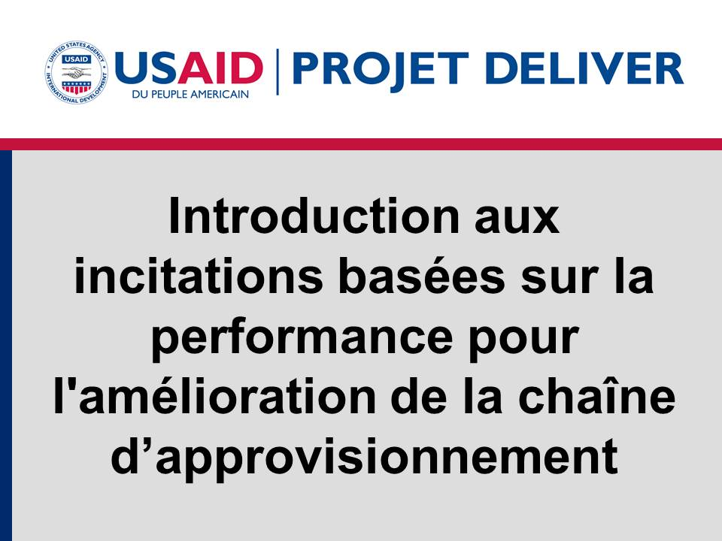
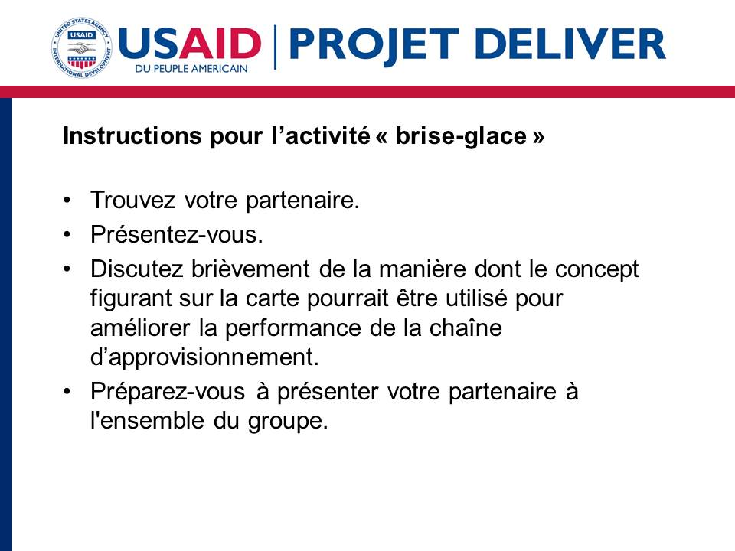
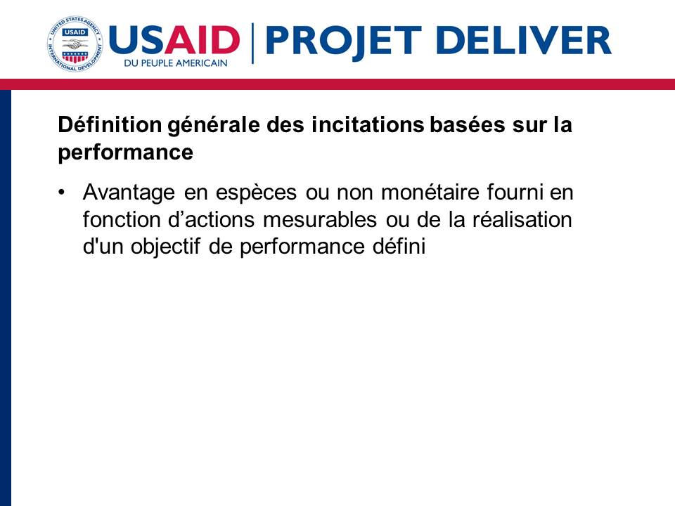
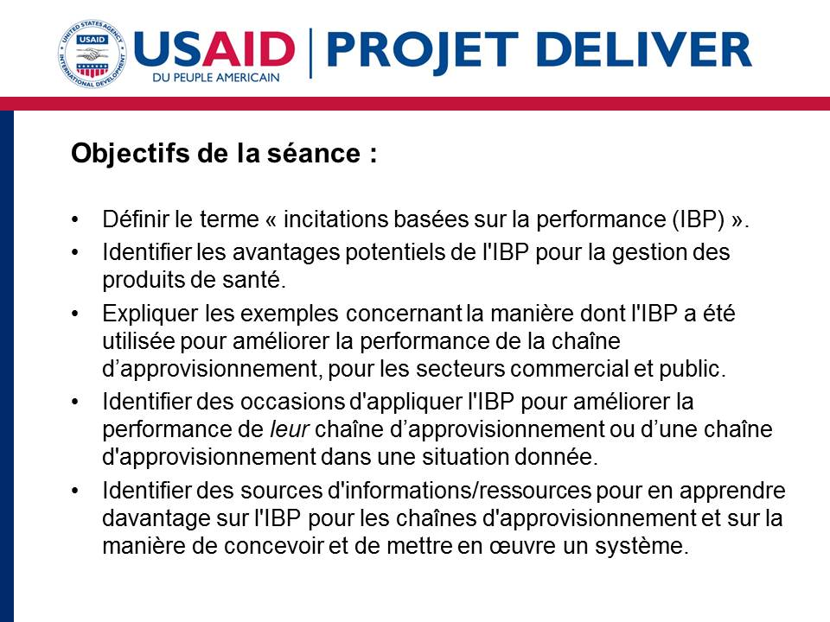
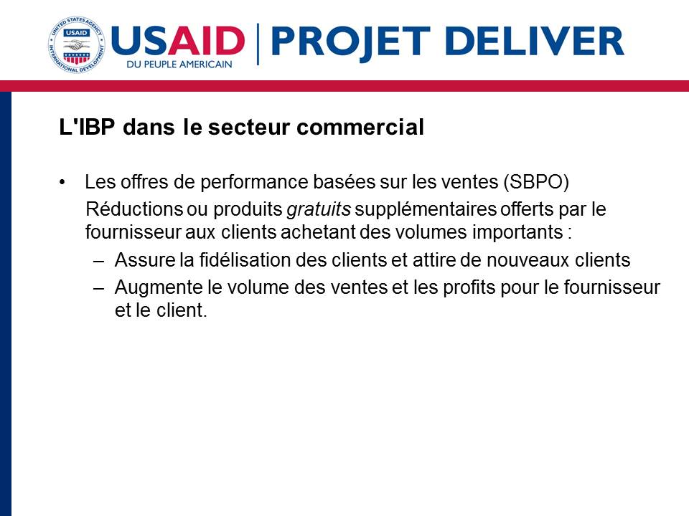
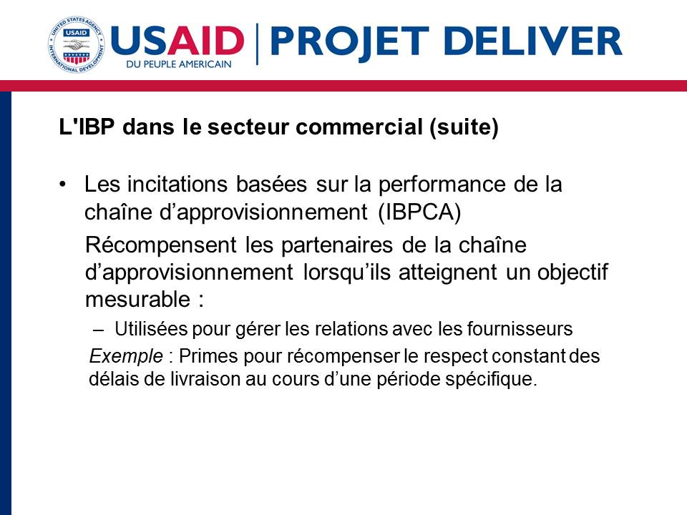
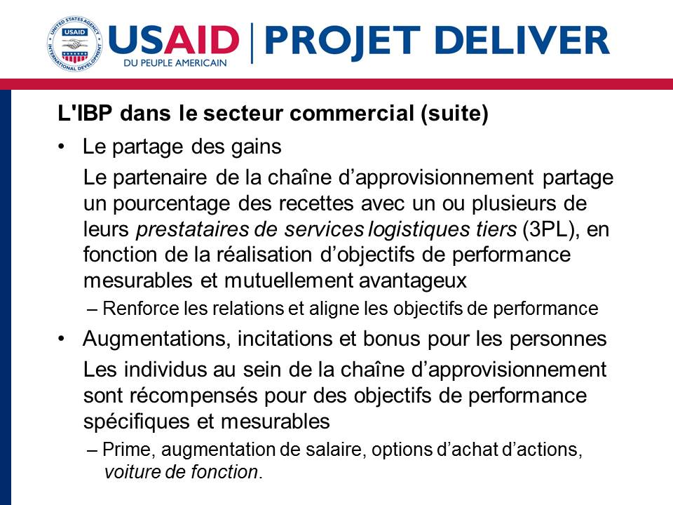
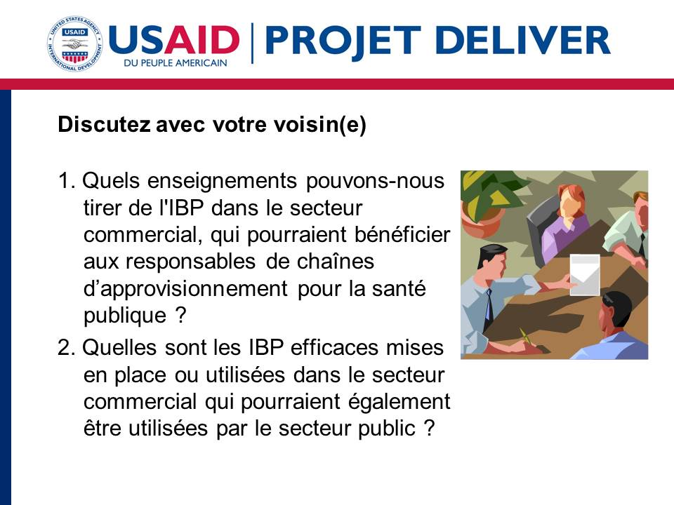
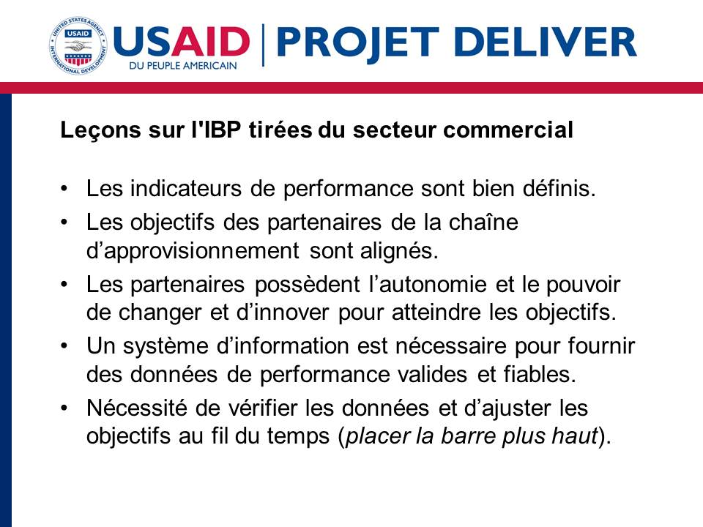
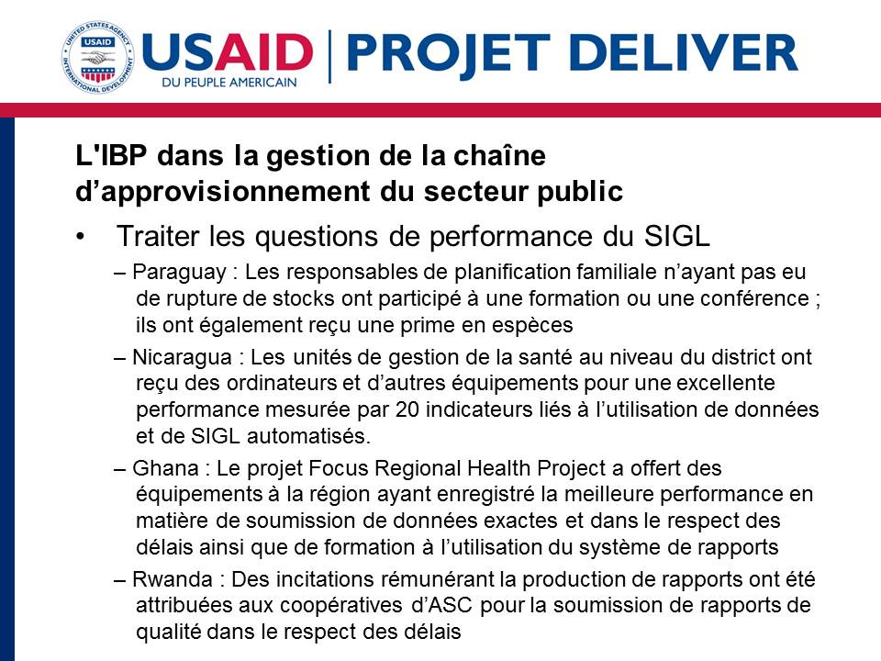
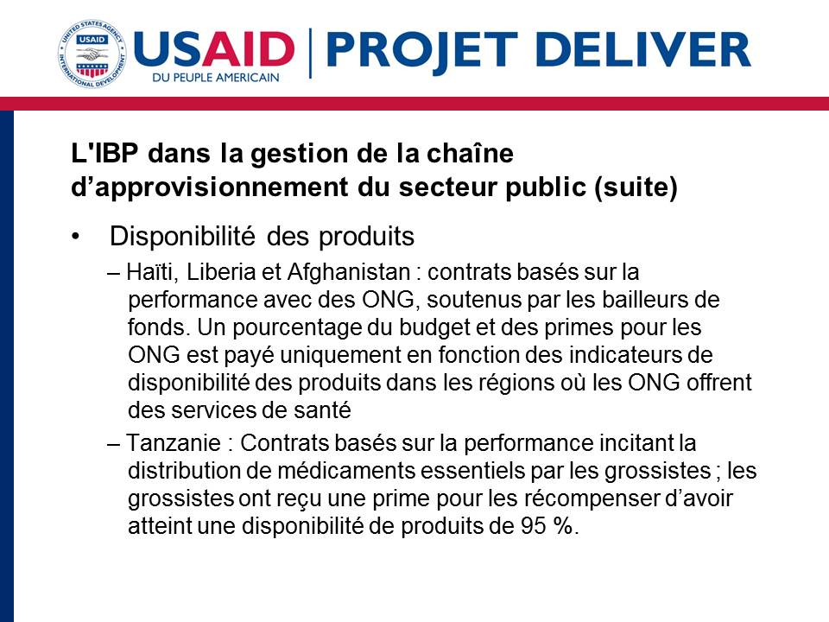
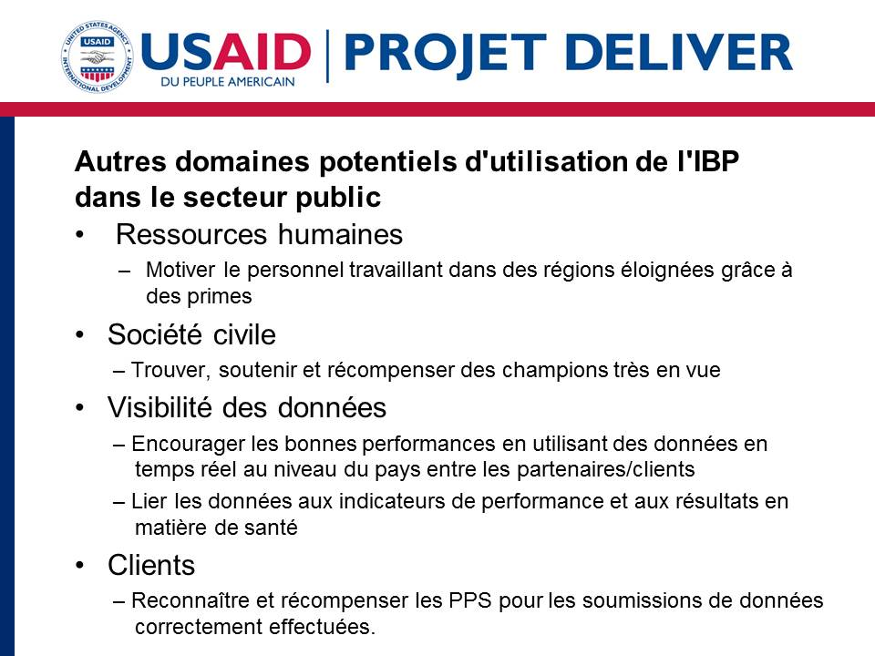
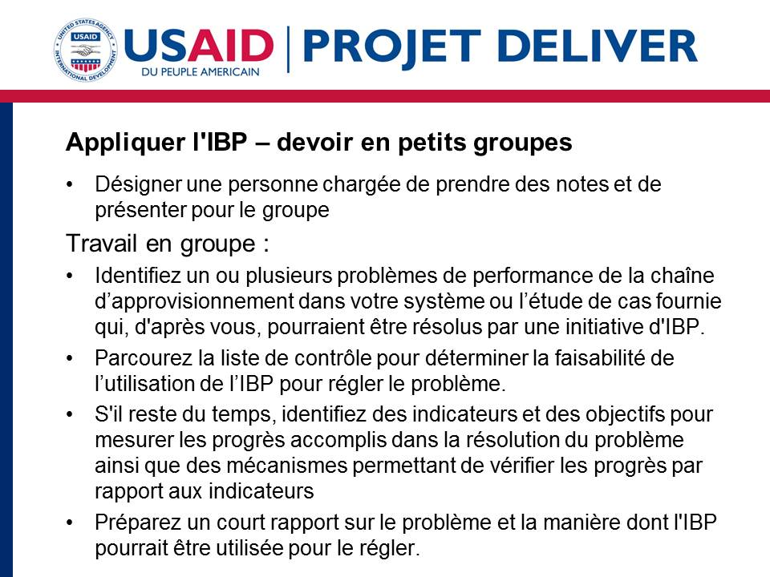

Introduction aux incitations basées sur la performance pour l'amélioration de la chaîne d’approvisionnement
Programme

Titre | Type | Durée
1. Que sont les incitations basées sur la performance ? | Activité « brise-glace » et discussion | 9h – 9h25
2. L'amélioration de la chaîne d’approvisionnement grâce à l'IBP : secteurs public et commercial | Exposé interactif et présentation | 9h25 – 9h55
Pause |  | 9h55 – 10h05
3. Appliquer l'IBP pour l'amélioration de la CA | Bref exposé, brainstorming, travail en petits groupes ; discussion en grand groupe | 10h05 – 11h35
4. En apprendre davantage sur l'IBP | Activité par groupes de deux et présentation | 11h35 – 12h
5. Clôture | Exposé interactif | 12h – 12h10
Déjeuner et évaluation complète |  | 12h10 – 13h

Liste de contrôle pour identifier les occasions d'incitations basées sur la performance pour votre chaîne d’approvisionnement
- 1. Le(s) problème(s) concernant la chaîne d'approvisionnement ont été clairement définis.
- 2. Les causes sous-jacentes du problème ont été identifiées.
- 3. Un système d'information logistique fournit des données valides et fiables.
- 4. Une personne ou un groupe de personnes responsables du niveau de performance faible de la chaîne d’approvisionnement peuvent être identifiés.
- 5. La performance de la chaîne d’approvisionnement a été évaluée de manière objective ou une évaluation peut aisément être organisée (par ex., OEIL/OESL).
- 6. Les relations entre les différentes parties prenantes et leurs responsabilités dans la chaîne d'approvisionnement sont claires (par ex., modalités de supervision, description des tâches, calendriers des rapports).
- 7. Il est possible de fixer des objectifs de performance pour les groupes travaillant au sein de la chaîne d’approvisionnement ou entre différents niveaux de la chaîne d’approvisionnement.
- 8. Les parties prenantes peuvent modifier leur travail de manière à atteindre les objectifs de performance.
- 9. Les objectifs de performance sont mesurables et réalisables au cours d'une période donnée.
- 10. Des fonds sont disponibles pour la récompense ou il est possible d'identifier une incitation non monétaire importante.

Cartes sur l'IBP
FBP | Financement basé sur la performance  Avantage en espèces ou non monétaire fourni en fonction d’actions mesurables ou de la réalisation d’objectifs ; souvent synonyme de FBR et d'IBP.
FBR | Financement basé sur les résultats  Avantage en espèces ou non monétaire fourni en fonction d’actions mesurables ou de la réalisation d’objectifs ; souvent synonyme de FBP et d'IBP.
IBP | Incitations basées sur la performance  Avantage en espèces ou non monétaire fourni en fonction d’actions mesurables ou de la réalisation d’objectifs ; souvent synonyme de FBP et de FBR.
P4P | Paiement à la performance  Paiement pour un objectif de performance prédéterminé. Souvent synonyme de FBP, IBP, FBR. Souvent associé à la prestation de soins de santé.
CBP | Contrats basés sur la performance  Accord légal ou formel régissant l'acquisition de services.  Il prend trois formes —  1. sous-traitance interne  2. sous-traitance externe  3. contrat de gestion.
PBG | Attributions de subventions basées sur la performance (Performance-Based Granting)  Fournit un soutien pour le programme d'un bénéficiaire, par opposition au CBP qui concerne l'acquisition ; une distinction importante pour les activités financées par l'USAID.
ABR | Aide basée sur les résultats  Un sous-ensemble du FBR ou du FBP, elle utilise l'aide des bailleurs de fonds afin de récompenser financièrement les gouvernements (ou parfois les organisations non gouvernementales) pour avoir atteint les objectifs de rendement ou de résultats.
COD | Paiement à la livraison (Cash-on-Delivery)  Similaire à l'ABR, mais met l'accent sur l'impact plutôt que sur les chiffres.
CCT | Transferts d'espèces conditionnels (Conditional Cash Transfers)  Espèces fournies aux patients en échange de leur utilisation de services spécifiques ; par ex., vaccination des enfants.
ABP | Accord basé sur la performance  Synonyme de CBP.  Accord légal ou formel régissant l'acquisition de services.  Il prend trois formes —  1. sous-traitance interne  2. sous-traitance externe  3. contrat de gestion.

Identifier les occasions d'utiliser les incitations basées sur la performance pour améliorer la performance de la chaîne d’approvisionnement
Étude de cas

Instructions : Utilisez les informations ci-dessous et la liste de contrôle fournie pour —

- Identifier un ou plusieurs problèmes de performance de la chaîne d’approvisionnement qui, d'après vous, pourraient être résolus par une initiative d'IBP.
- Passer en revue la liste de contrôle pour déterminer la possibilité d'utiliser l'IBP pour régler le problème.
- S'il reste du temps, identifier des indicateurs et des objectifs pour mesurer les progrès accomplis dans la résolution du problème, et identifier des mécanismes permettant de vérifier les progrès par rapport aux indicateurs.
- Préparer une brève présentation du problème et de la manière dont l'IBP pourrait être utilisée pour le régler.

Le système intégré d'approvisionnement en produits de santé d'un pays (Integrated Health Supply System of Anyland, IHSSA) fournit des médicaments essentiels et produits aux points de prestation de services (PPS) à l'échelle du pays en utilisant un système de stockage et de distribution exploité par les Centrales d'achat et géré en étroite collaboration avec le ministère de la Santé (MS). Vous trouverez ci-dessous les rôles et responsabilités spécifiques des partenaires de la chaîne d’approvisionnement et des détails sur le système d'information en gestion de la logistique (SIGL) et le système de contrôle d'inventaire, y compris un diagramme du système.
Une évaluation quantitative et qualitative récente de la performance de la chaîne d’approvisionnement a indiqué que —
- En raison d'une offre insuffisante de produits, les PPS ne réapprovisionnent pas pleinement les agents de santé communautaires (ASC), ce qui entraîne des ruptures de stock fréquentes au niveau des ASC ; 67 pour cent des ASC ont connu une rupture de stock d'au moins un des cinq produits traceurs au cours des trois mois précédant l'évaluation.
- Trente-huit pour cent des rapports de PPS sont reçus par le district après le 10 du mois ; les districts n'envoient pas les demandes des PPS aux dépôts médicaux régionaux (RMS) si le rapport n'est pas reçu avant le 10 du mois.
- Vingt-trois pour cent des rapports de PPS soumis au district sont incomplets.
- Plus de 40 pour cent des fiches de stock au PPS étaient obsolètes ou comprenaient des soldes de stocks inexacts.
Des discussions de groupe organisées pendant l'évaluation ont indiqué que le personnel du PPS ne comprend pas pleinement la relation entre les données qu'il déclare et les quantités de produits qu'il reçoit ; il n'accorde donc pas la priorité aux activités d'enregistrement et de compte rendu. Le personnel est découragé lorsqu'il ne reçoit pas de quantités suffisantes pour servir les clients et réapprovisionner les ASC. « Même lorsque nous soumettons nos rapports dans les délais, nous n'obtenons pas ce dont nous avons besoin pour servir nos clients. »
Le manque de données a entravé la capacité des responsables du programme du MS à travailler de manière efficace avec les bailleurs de fonds pour identifier les besoins en ressources et élaborer des plans d'approvisionnement. Plusieurs bailleurs de fonds se sont engagés à financer des activités pour essayer de résoudre les problèmes identifiés par l'évaluation récente ; ils ont encouragé le MS à prendre des mesures rapidement et à envisager des solutions innovantes.
Rôles des partenaires de la chaîne d’approvisionnement :
- Bureau national du programme (NPO, National Program Office) : gestion du programme et suivi, quantification, mobilisation des ressources, politique
- Bailleurs de fonds : financement de l'acquisition des produits
- Fabricants : production des produits, ventes et approvisionnement
- Grossistes et agents délégués à la passation des marchés : acquisitions et approvisionnement
- Bureau régional de santé (RHO, Regional health office) : gestion et suivi du programme, application de la politique
- Bureau de santé du district (DHO, District health office) : supervision, gestion du budget, gestion et suivi du programme
- Centrales d'achat : acquisition, contrôle de la qualité, stockage et distribution aux dépôts médicaux régionaux (RMS)
- RMS : stockage et distribution aux PPS
- PPS : services aux clients, stockage et distribution aux ASC
- ASC : services aux clients, stockage.
SIGL :
- Données des ASC relatives aux stocks recueillies par les PPS et consommation calculée ; les données concernant les pertes ne sont pas recueillies. Les données des ASC sont regroupées dans le rapport du PPS.
- Le PPS fait un rapport au DHO sur le stock disponible, les pertes et la consommation
- Le DHO transmet les données du PPS au RHO, qui transmet ensuite les données ventilées au NPO
- Le NPO regroupe les données à utiliser pour la quantification, les acquisitions et le suivi du programme
Système de contrôle de l’inventaire :
- Maximum-minimum de commande forcée mensuelle entre les PPS et le RMS ; le PPS envoie le formulaire de rapport et de demande SIGL au district pour l'approbation du budget avant de le transmettre au RMS pour un réapprovisionnement
- Les ASC apportent les boîtes de médicaments aux réunions mensuelles se déroulant au PPS ; le personnel du PPS procède à un inventaire physique et réapprovisionne, dans la mesure du possible.
Bailleurs de fonds et agents délégués à la passation des marchés
Dépôts médicaux régionaux
Centrales d’achat
Point de prestation de services
Agents de santé communautaires
Bureau national du programme
Bureau régional de santé
Bureau de santé du district
Fabricants et grossistes
Système de réquisition mensuel
Flux de produits
Système de réquisition mensuel
Système de réquisition mensuel
Rapport de disponibilité des produits pour les CAM et RMS
Demande spécifique du PPS pour des produits de santé
Formulaire mensuel de rapport et de demande SIGL du PPS
Données de SIGL du PPS ventilées
Données de SIGL du PPS ventilées

Glossaire de quelques termes relatifs à l'IBP

Financement basé sur la performance (FBP) |  | Avantage en espèces ou non monétaire fourni en fonction d’actions mesurables ou de la réalisation d’objectifs ; souvent synonyme de FBR et d'IBP.
Financement basé sur les résultats (FBR) |  | Avantage en espèces ou non monétaire fourni en fonction d’actions mesurables ou de la réalisation d’objectifs ; souvent synonyme de FBP et d'IBP.
Incitations basées sur la performance (IBP) |  | Avantage en espèces ou non monétaire fourni en fonction d’actions mesurables ou de la réalisation d’objectifs ; souvent synonyme de FBP et de FBR.
Paiement à la performance (P4P) |  | Paiement pour un objectif de performance prédéterminé. Souvent synonyme de FBP, IBP et FBR. Souvent associé à la prestation de soins de santé.
Contrats basés sur la performance (CBP) |  | Accord légal ou formel régissant l'acquisition de services.  Il prend trois formes —  - la sous-traitance interne  - la sous-traitance externe  - le contrat de gestion.
Attributions de subventions basées sur la performance (PBG, Performance-Based Granting) |  | Fournit un soutien pour le programme d'un bénéficiaire, par opposition au CBP qui concerne l'acquisition ; une distinction importante pour les activités financées par l'USAID.
Aide basée sur les résultats (ABR) |  | Un sous-ensemble du FBR ou du FBP qui utilise l'aide des bailleurs de fonds afin de récompenser financièrement les gouvernements ou parfois les organisations non gouvernementales pour avoir atteint les objectifs de rendement ou de résultats.
Paiement à la livraison (COD, Cash-on-Delivery) |  | Similaire à l'ABR, mais met l'accent sur l'impact plutôt que sur les chiffres.
Transferts d'espèces conditionnels (CCT, Conditional Cash Transfers) |  | Espèces fournies aux patients en échange de leur utilisation de services spécifiques ; par ex., vaccination des enfants.
Accord basé sur la performance (ABP) |  | Synonyme de CBP.

Ressources pour les incitations basées sur la performance
Publications
Eichler, Rena, Alex Ergo, Brian Serumaga, James Rosen, Greg Miles et Mavere Tukai. Août 2012. Options Guide : Performance-Based Incentives to Strengthen Public Health Supply Chains – Version 1. Bethesda, MD : Health Systems 20/20 project, Abt Associates Inc.
Eichler, Rena et Ruth Levine. 2009. Performance Incentives for Global Health – Potentials and Pitfalls. Londres : Center for Global Development.
Eichler, Rena et Ruth Levine. Mai 2009. Performance Incentives for Global Health. Londres : Center for Global Development.
Eichler, Rena, Barbara Seligman, Alix Beith et Jenna Wright. Mars 2010. Pay-for-Performance in Family Planning : Lessons for Developing Countries. Bethesda, MD : Health Systems 20/20, Abt Associates Inc.
Eichler, Rena, Barbara Seligman, Alix Beith et Jenna Wright. Septembre 2010. Performance-based Incentives : Ensuring Voluntarism in Family Planning Initiatives. Bethesda, MD : Health Systems 20/20 project, Abt Associates Inc.
Health Systems 20/20, Abt Associates Inc. 2010. Performance-Based Incentives Primer for USAID Missions. Bethesda, MD : Health Systems 20/20, Abt Associates Inc.
Serumaga, Brian, James Rosen et Kevin Smith. 2012. Commercial Sector Performance-based Financing Offers Lessons for Public Health Supply Chains in Developing Countries. Arlington, Va. : USAID | PROJET DELIVER, Commande de prestation n° 4.
Sites Web
- Site web FBP USAID | PROJET DELIVER : http://deliver.jsi.com/dhome/whatwedo/commsecurity/csfinancing/csperfbasedfinancing
- Health Systems 20/20 : http://www.healthsystems2020.org/section/topics/P4P
- Center for Global Development : http://www.cgdev.org/section/initiatives/_active/ghprn/workinggroups/performance
- Banque mondiale : http://www.rbfhealth.org
Contacts
Responsables techniques FBP USAID | PROJET DELIVER :
- Brian Serumaga, bserumaga@jsi.com
- James E. Rosen, jrosen@jsi.com

Pour plus d'informations, veuillez consulter le site deliver.jsi.com.
USAID | PROJET DELIVER
John Snow, Inc.
1616 Fort Myer Drive, 16th Floor
Arlington, VA 22209 États-Unis
Téléphone : 703-528-7474
Télécopie : 703-528-7480
Courriel : askdeliver@jsi.com
Site web : deliver.jsi.com

